**Χριστούγεννα 1914: Όταν το ποδόσφαιρο κέρδισε τον πόλεμο...**

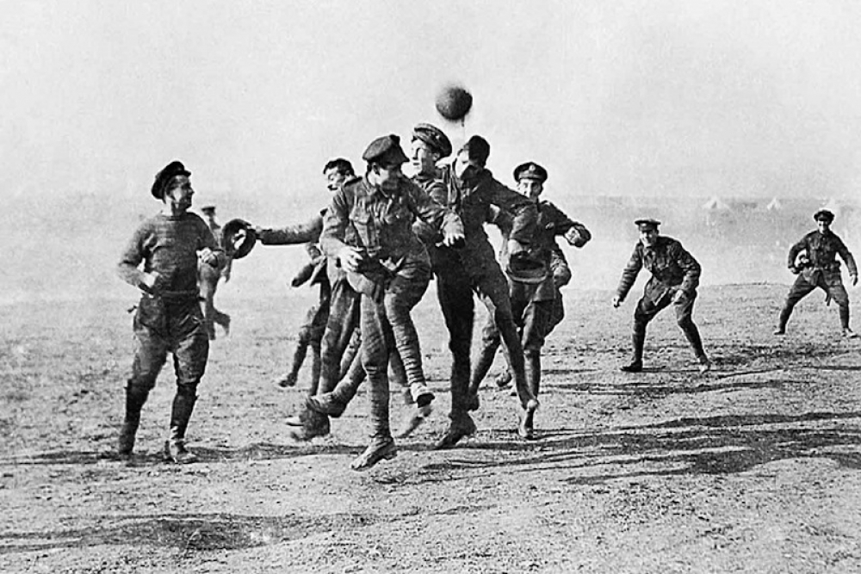

Η μεγάλη νίκη του ποδοσφαίρου (και της ζωής) τα Χριστούγεννα του 1914 κατά τη διάρκεια του Α’ Παγκοσμίου Πολέμου.

# Η ταινία: Joyeux Noël (2005)

<https://www.youtube.com/watch?app=desktop&v=GbybCwqwkX0&feature=youtu.be>

**Θα μπορούσε να ήταν σενάριο ταινίας, αλλά συνήθως η ζωή ξεπερνάει την φαντασία του κινηματογράφου,** των σκηνοθετών και των σεναριογράφων. Αργότερα έγινε και ταινία! Ποιος θα μπορούσε να φανταστεί εκείνο που έγινε ανήμερα Χριστουγέννων του 1914, στο Δυτικό Μέτωπο; **Ποιος θα μπορούσε να περιμένει πως οι Γερμανοί και οι Άγγλοι στρατιώτες,** μετά από αιματηρές μάχες στα χαρακώματα του θανάτου, θα έριχνα τα όπλα και θα… έπαιζαν ποδόσφαιρο στην λεγόμενο «**no man’s land» (ουδέτερη ζώνη);**

Πρόκειται για **πραγματική** **ιστορία** που έλαβε χώρα στο Δυτικό Μέτωπο κάπου μεταξύ του Υπρ (Βέλγιο) και της Λιλ (Γαλλία). **Εκεί όπου διεξάγονται οι σφοδρές μάχες ανάμεσα** στο γερμανικό στρατό που επιτίθεται στην Γαλλία μέσω του Βελγίου. Το επεισόδιο ήταν γνωστό περισσότερο ως θρύλος: πάνω από ένα εκατομμύριο στρατιώτες της Γερμανίας, της Αυστρίας, της Γαλλίας και της Μεγάλης Βρετανίας αψήφησαν τις εντολές των ανωτέρων τους («έγκλημα» που τιμωρείται με θάνατο σε καιρό πολέμου), **βγήκαν από τα χαρακώματα ευχόμενοι ο ένας στον άλλο «Καλά Χριστούγεννα»,** **έπαιξαν** **ποδόσφαιρο** και έθαψαν μαζί τους τους νεκρούς τους, έκλαψαν μαζί για κάθε έναν από αυτούς στην πιο αυθόρμητη ανακωχή της παγκόσμιας Ιστορίας.

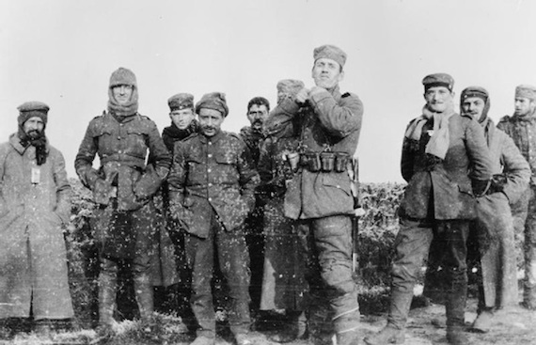

*Στρατιώτες από τις δύο πλευρές...*

Η άρνηση των στρατιωτικών ηγεσιών

**Ευρώπη 1914.** Ο συγκλονισμός των λαών της Ευρώπης από την έναρξη του Α’ Παγκοσμίου Πολέμου είναι μεγάλος.**Οι νεκροί είναι πλέον χιλιάδες,** οι καταστροφές, η δυστυχία, η πείνα, η απώλεια αποτελούν την καθημερινότητα των ανθρώπων. Στα χαρακώματα του πολέμου, οι άνδρες σκοτώνονται από μία σφαίρα στο κεφάλι ή από τις αρρώστιες που θερίζουν τους άνδρες των εμπλεκόμενων μερών. **Τα Χριστούγεννα και η Πρωτοχρονιά πλησιάζουν.** Ο Πάπας θα καλέσει τις δύο πλευρές να σταματήσουν τον πόλεμο, έστω για την ημέρα των Χριστουγέννων. Οι στρατιωτικές αρχές απορρίπτουν την πρόταση και δεν διατάζουν κατάπαυση του πυρός για τις ημέρες των εορτών.

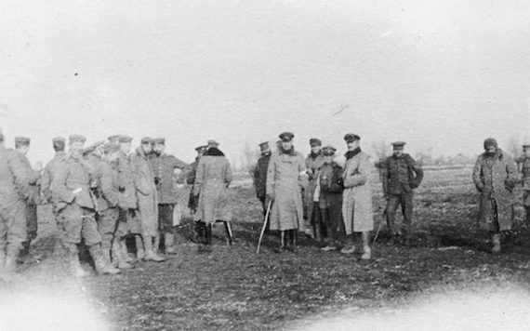

*Στρατιώτες των δύο πλευρών στην λεγόμενη "no man's land" φωτογραφίζονται μαζί!*

Η νίκη της ζωής

**Στα πεδίο μάχης στην περιοχή Ιπρέ του Βελγίου**, οι Γερμανοί στρατιώτες αρχίζουν να… στολίζουν το δικό τους χαράκωμα. Ανάβουν κεριά και αρχίζουν να τραγουδούν χριστουγεννιάτικα τραγούδια. **Οι Άγγλοι στρατιώτες κάνουν το ίδιο** απαντώντας με τον δικό τους τρόπο στο κάλεσμα φιλίας, ειρήνης και… ζωής των Γερμανών συναδέλφων τους. Ανταλλάζουν φωναχτά ευχές αφού όποιος ξεμυτίσει από το χαράκωμα κινδυνεύει να σκοτωθεί επιτόπου. **Δεν θα μάθουμε ποτέ ποιος γενναίος έκανε το πρώτο βήμα.**

**Ποιος βγήκε με μεγάλο θάρρος έξω** από το χαράκωμα και κατευθυνόμενος σε αυτό του εχθρού, περπάτησε με σταθερά βήματα και έδωσε το χέρι στον στρατιώτη που σε οποιαδήποτε άλλη περίπτωση θα τον είχε σκοτώσει αμέσως. Αυτό που θα συμβεί στα επόμενα λεπτά θα μείνει στην ιστορία ως η «χριστουγεννιάτικη εκεχειρία».**Οι στρατιώτες που μέχρι πριν λίγες ώρες σκότωνε ο ένας τον άλλον,** έδιναν τα χέρια, αντάλλαζαν δώρα και ευχές, τραγουδούσαν και έπαιζαν ποδόσφαιρο! Ναι, οι δύο πλευρές έφτιαξαν ομάδες και έπαιξαν ποδόσφαιρο για να γλεντήσουν τη ζωή που κέρδιζε την πρώτη της μάχη στον Α’ Παγκόσμιο Πόλεμο. Θα έχανε ωστόσο τις περισσότερες. **Στο Α’ Παγκόσμιο Πόλεμο χάθηκαν 18,6 εκατομμύρια ψυχές.** Αν και δεν έχει καμία σημασία, στον αγώνα οι Γερμανοί κέρδισαν με 3-2 τους Άγγλους.

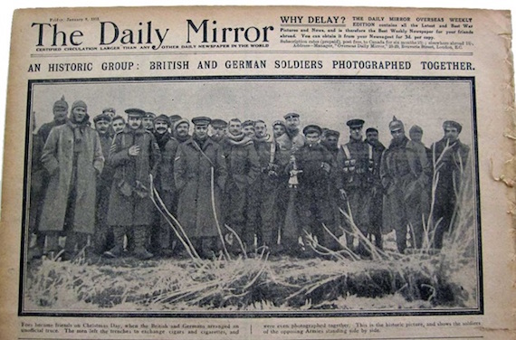

Δώρο… δύο κουμπιά!

Οι στρατιώτες αντάλλαξαν δώρα. Τι δώρα όμως θα μπορούσαν να ανταλλάξουν μέσα στις υγρές, βρώμικες και θανατερές συνθήκες που επικρατούσαν στα χαρακώματα; Δύο κουμπιά από τη στολή του έδωσε ένας Άγγλος σ’ έναν Γερμανό. **Δύο κουμπιά από τη δική του στολή έδωσε ο Γερμανός στον Άγγλό…**

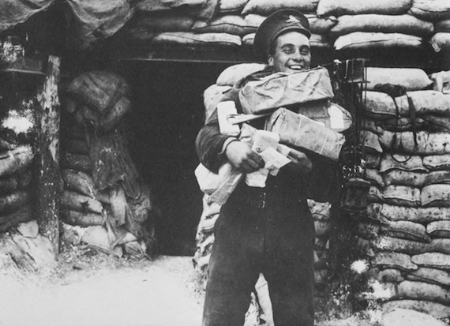

Λογοκρισία…

Το απίστευτο αυτό γεγονός αποκρύβει από τα ΜΜΕ μέχρι που το έφεραν στο φως της δημοσιότητας οι Τάιμς της Νέας Υόρκης (οι ΗΠΑ δεν είχαν μπει ακόμα στον πόλεμο) μία εβδομάδα μετά, στις 31 Δεκεμβρίου. **Οι βρετανικές εφημερίδες ακολούθησαν τυπώνοντας** στα φύλλα τους φωτογραφίες από την χριστουγεννιάτικη εκεχειρία με ρεπορτάζ από προσωπικές μαρτυρίες στρατιωτών. Στην Γερμανία το θέμα σχεδόν αποσιωποιήθηκε αλλά ακόμα και στις περιπτώσεις που προβλήθηκε, έγινε με τρόπο επικριτικό για αυτούς που έλαβαν μέρος στην εκεχειρία! **Στην Γαλλία έγινε η μεγαλύτερη λογοκρισία α**φού δεν διέρρευσε σχεδόν τίποτα, παρά μόνο όταν η πίεση της κοινωνίας ήταν τέτοια που απαίτησε πληροφορίες για την ημέρα εκείνη. **Οι φήμες ήταν άλλωστε πολλές.**

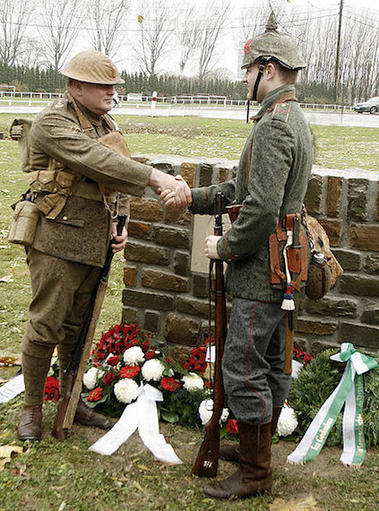

Δεν συνέβη ξανά

**Ας μην ξεχνάμε πάντως,** πως η εκεχειρία των Χριστουγέννων του 1914 σημειώθηκε στο πρώτο εξάμηνο του Α’ Παγκοσμίου Πολέμου. Στη συνέχεια ο πόλεμος έλαβε πολύ μεγαλύτερες διαστάσεις με τη χρήση θανατηφόρων αερίων και ουδέποτε υπήρξε εκεχειρία παρόμοιου τύπου στα χρόνια που ακολούθησαν, μέχρι και τη λήξη του Α’ Παγκοσμίου Πολέμου το 1918. **Αυτό, επιβεβαιώνει και την σπουδαιότητα** της ημέρας που οι στρατιώτες πήραν στα χέρια τους την ζωή τους, αδιαφορώντας για τις διαταγές των ανωτέρων τους.

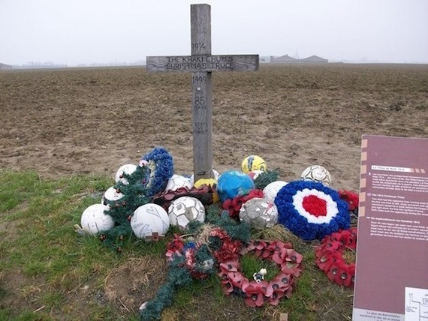

*Εκεί όπου έγινε η Χριστουγεννιάτικη Εκεχειρία, κάποιοι από τους επισκέπτες αφήνουν... ποδοσφαιρικές μπάλες!*